典型汽车涂装废水处理工艺

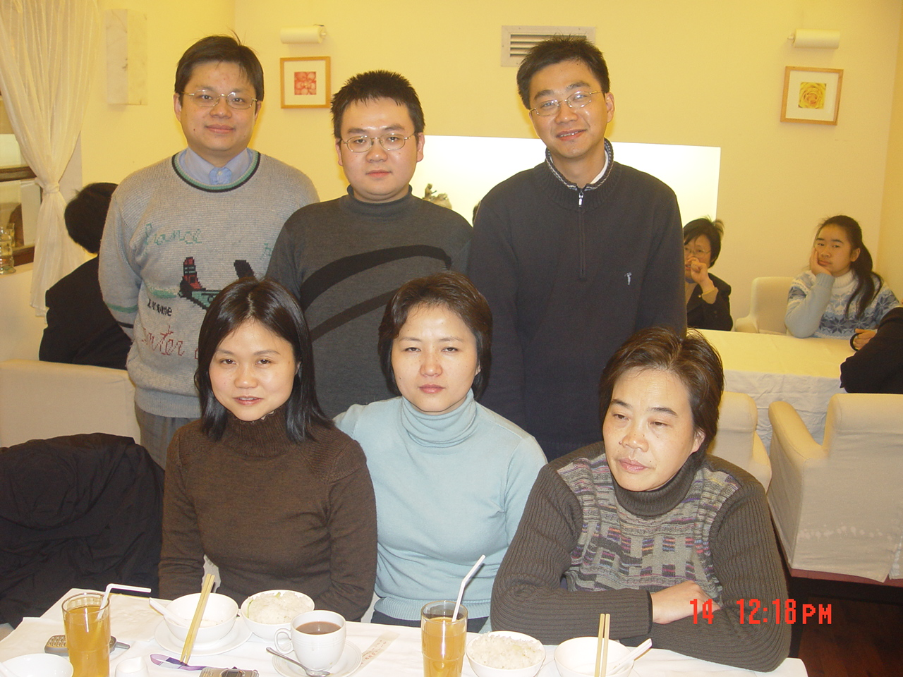

蔡 莹， 高 亮
（上海市机电设计研究院，上海市北京西路1287号，邮编200040）
Shanghai Institute of Mechanical & Electrical Engineering
摘 要：本文针对汽车涂装废水中含有树脂、表面活性剂、重金属离子，Oil、颜料等污染物，特别是其中的电泳废水、喷漆废水成份复杂，浓度高，可生化性差的实际情况，采用分质处理、混凝沉淀、混凝气浮、砂滤等工艺对涂装废水进行处理，取得了良好效果：COD_{Cr}去除率大于80%。实际运行表明，该工艺在技术和经济上均是合理可行的。
Treatment technics of representative coating wastewater of automobile manufacturing
Abstract：In this article, in allusion to the contamination of coating wastewater of automobile manufacturing which contains resin, surface active agent, heavy metal ion, oil, paint, dyestuff etc, especially the ELPO wastewater and painting wastewater which is complex, and has high concentration. we use separated pre-treatment, coagulating sedimentation, air flotation and sand filtration to treat coating wastewater and obtains good results: the removal rate of COD_{Cr} could be higher than 80%. The operate of the set proved that under this condition, it would be practicable both in technology and economy.
关键词：涂装废水；分质处理；混凝沉淀；混凝气浮；砂滤；Fenton试剂
Keywords：coating wastewater；separated pre-treatment；coagulating sedimentation；air flotation；sand filtration；Fenton reagent
中图分类号：X703.1 文献标识码：C 文章编号：

汽车及其零部件的涂装是汽车制造过程中产生废水排放最多的环节之一。涂装废水含有树脂、表面活性剂、重金属离子，Oil、PO₄³⁻、油漆、颜料、有机溶剂等污染物，COD_{Cr}值高，若不妥善处理，会对环境产生严重污染。对此类废水，传统的方法是直接对混合废水进行混凝处理，治理效果不理想，出水水质不稳定，较难达到排放标准。特别是其中的喷漆废水，含大量溶于水的有机溶剂，直接采用混凝法处理效果很差。我们在上海某汽车厂经过实地勘查、大量分析调研和小试，针对涂装废水的特点，采用分质预处理再进行后续处理的二步处理的方法，并选择芬顿氧化—混凝沉淀，气浮物化工艺进行处理，达到了排放标准，COD_{Cr}去除率达到80%以上。

1废水的来源和主要污染物
1.1 涂装废水的来源及有害物质
涂装废水主要来自于预脱脂、脱脂、表调、磷化、钝化等车身前处理工序；阴极电泳工序和中涂、喷面漆工序。
废水中含有的主要有毒、有害物质如下：
涂装前处理：亚硝酸盐、磷酸盐、乳化油、表面活性剂、Ni²⁺、Zn²⁺。
底涂：低溶剂阴极电泳漆膜、无铅阴极电泳漆膜、颜料、粉剂、环氧树脂、丁醇、乙二醇单丁醚、异丙醇、二甲基乙醇胺、聚丁二烯树脂、二甲基乙醇、油漆等。
中涂、面涂：二甲苯、香蕉水等有机溶剂、漆膜、颜料、粉剂。

1.2 废水水质、水量
本工程设计处理水量60m³/h。
油漆车间排放的废水分为间歇排放的废槽液和连续排放的清洗水。
间歇排放废水主要来源于前处理槽的倒槽废液、喷漆工段排放的废液等，废水浓度高，一次排放量大，水质如表1所示。

表1 间歇排放废水的水质
污  染  物  水  来  源  废 | COD_{Cr}  mg/L | Oil  mg/L | PO₄³⁻  mg/L | Zn²⁺  mg/L | Ni²⁺  mg/L | Cd²⁺  mg/L | 碳黑  mg/L | pH | 其它
预脱脂槽、脱脂槽废槽液、后喷淋、浸渍槽废槽液 | 2500~  4000 | 300~  950 | 250~400 |  |  |  |  | 9.5~11
表调槽废槽液 |  |  | 15~30 |  |  |  |  | 8.5~10.5
磷化槽废槽液、后喷淋、浸渍槽废槽液 |  |  | 400~600 | 100~150 | 20~30 |  |  | 6
钝化槽废槽液、后喷淋、浸渍槽废槽液 |  |  | 50~100 |  |  | 1~3 |  | 4~5
电泳废槽液 | 3000~  20000 |  |  |  |  |  | 81 | 7~9
中涂、面漆喷漆室水槽废液 | 3000 |  |  |  |  |  |  | 5~6 | 漆渣

连续排放废水主要来自于前处理工序的后喷淋、浸渍槽的溢流废水等，相对间歇排放废水，其浓度低、总排放水量大，其水质如表2所示。

表2 连续排放废水的水质
污  染  物  废  水  源  来 | COD_{Cr}  mg/L | Oil  mg/L | PO₄³⁻  mg/L | Zn²⁺  mg/L | Ni²⁺  mg/L | Cd²⁺  mg/L | 碳黑  mg/L | pH
脱脂后冲洗废水 | 300 | 25 | 10~20 |  |  |  |  | 7~8
磷化后冲洗废水 |  |  | 20~30 | 12 | 8 |  |  | 6
钝化后冲洗废水 |  |  | 10~15 |  |  | 0.1 |  | 5~6
DI水喷淋槽喷淋废水 | 3900 |  |  |  |  | 1~3 |  | 4
循环去离子清洗废水 | 400 |  |  |  |  |  |  | 6
自泳后水洗溢流废水 | 100~1000 |  |  |  |  |  | 8 | 7~9

2．涂装废水处理工艺设计
汽车涂装废水处理工艺的关键之一在于合理的清浊分质。对部分难处理或影响后续处理的废水，根据其性质和排放规律，先进行间歇的预处理，再和其它废水集中连续处理，这样不仅可以取得较好的和稳定的处理效果，而且在经济上也合理可行。
2.1 涂装废水处理工艺流程
涂装废水处理工艺流程如图1所示。

图1某汽车厂涂装废水处理站处理流程

2.2 间歇预处理

2.2.1 脱脂废液
对脱脂废液采用酸化法进行破乳预处理，向脱脂废液中投加无机酸将pH调至2～3，使乳化剂中的高级脂肪酸皂析出脂肪酸，这些高级脂肪酸不溶于水而溶于油，从而使脱脂废液破乳析油。
另外，加酸后使脱脂废液中的阴离子表面活性剂在酸性溶液中易分解而失去稳定性，失去了原有的亲油和亲水的平衡，从而达到破乳。经预处理后COD_{Cr}从2500～4000mg/L降低到1500～2400mg/L，去除率在40%左右；而含油量从300～950 mg/L降至50～70 mg/L，去除率高达90%～95%。

2.2.2 电泳废液
在阴极电泳废水中含有大量高分子有机物，COD_{Cr}最高可达20000mg/L，还含大量电泳渣，这些物质在水中呈细小悬浮物或呈负电性的胶体状。处理中加入适当的阳离子型聚丙烯酰胺（PAM）和聚合氯化铝（PAC）作混凝剂，利用絮凝剂的吸附架桥作用来快速去除废水中的污染物。电泳废液在预处理时要求pH值在11～12之间，有较好的沉淀效果。反应后的出水COD_{Cr}在2000 mg/L左右。

2.2.3 喷漆废水
对喷漆废水先采用Fenton试剂（H₂O₂+FeSO₄）对其进行预处理，使其中的有机物氧化分解，COD_{Cr}去除效率约在30%左右，再加入PAC和PAM对其进行混凝沉淀，经过此两步处理，COD_{Cr}的总去除率可达到60%～80％，由3000～20000mg/L降至1200～4000mg/L。出水排入混合废水调节池。
Fenton试剂具有很强的氧化能力，当pH值较低时（控制在3左右），H₂O₂被Fe²⁺催化分解生成羟基自由基（·OH），并引发更多的其他自由基，从而引发一系列的链反应^{[1]}。通过具有极强的氧化能力的·OH与有机物的反应，使废水中的难降解有机物发生部分氧化、使废水中的有机物C—C键断裂，最终分解成H₂O、CO₂等，使COD_{Cr}降低。或者发生偶合或氧化，改变其电子云密度和结构，形成分子量不太大的中间产物，从而改变它们的溶解性和混凝沉淀性。同时，Fe²⁺被氧化生成Fe(OH)₃在一定酸度下以胶体形态存在，具有凝聚、吸附性能，还可除去水中部分悬浮物和杂质。出水通过后续的混凝沉淀进一步去除污染物，以达到净化的目的^{[2]}。
2.3 连续处理
经预处理的各类废水排入均和调节池中，与其它废水混合后进入连续处理流程。混合后的废水COD_{Cr}约为700～900mg/L。连续处理分为二级：混凝沉淀和混凝气浮。
在涂装废水中，油、高分子树脂（环氧树脂）、颜料（碳黑）、粉剂、磷酸盐等在表面活性剂、溶剂及各种助剂的作用下，以胶体的形式稳定地分散在水溶液中。可以靠投加化学药剂来破坏胶体的细微悬浮颗粒在水中形成的稳定体系，使其聚集成有明显沉淀性能的絮凝体，然后形成沉淀或浮渣加以除去^{[3]}。
在废水中加入一定量的无机絮凝剂后，它们可中和乳化油或高分子树脂的电位，压缩双电层，胶粒碰撞促进凝集，完成脱稳过程，形成细小密实的絮凝物。这样可使涂装废水中的金属离子和磷酸根离子在碱性条件下生成的固体小颗粒形成沉淀物^{[4]}。所以混凝处理可有效地去除汽车涂装废水中的油、高分子树脂、颜料和粉剂^{[5]}。
重金属离子和磷酸盐中，由于Ni²⁺生成Ni(OH)₂沉淀以及PO₄³⁻生成Ca₃ (PO₄) ₂沉淀的最佳pH值是10以上；而Zn²⁺生成氢氧化物沉淀的最佳pH值范围是8.5～9.5，pH过高会形成ZnO₂^{2－}而溶解。所以要分二级混凝反应以分别去除Ni²⁺，PO₄³⁻和Zn²⁺ 。同时，混凝反应后的固液分离分别采用的是斜板沉淀池和气浮池，这样既可以用斜板沉淀池来去除比重较大的重金属化合物沉淀，又可以用气浮池来去除比重较轻的有机物等。

2.3.1 混凝沉淀
第一级为混凝沉淀调节pH值为10～10.5。
反应槽采用推流式反应槽，分为三格。第一格加碱将pH调高至10～10.5，加入CaCl₂，第二格加FeSO₄，第三格加混凝剂PAM，反应后进入斜板沉淀池进行固液分离。三格停留时间分别为15min、15min、7.5min。斜板沉淀池表面负荷按2m³/m²·h设计。一级反应COD_{Cr}去除率为50%～60%。图2为一级反应槽示意图。
图2 一级反应槽示意图

2.3.2 混凝气浮
二级反应的反应槽，也采用推流式反应槽，分为三格。第一格加酸将pH回调至8.5～9，第二格加PAC，第三格加PAM，反应后进入气浮池进行固液分离。二级反应槽三格停留时间分别为10min、10min、5min。气浮池的溶气水按处理水量的30%设计。二级反应COD_{Cr}去除率为20%～25%，同时气浮也去除了Zn²⁺和一部分的表面活性剂。
2.4 深度处理
深度处理采用砂滤和活性炭过滤。从运行情况看，经砂滤后的出水即能达到排放标准（COD_{Cr}≤300mg/L）。砂滤装置的过滤速度控制在10～12m³/（m²·h）。反冲洗水由监测水箱中的水加压后提供，反冲洗强度控制在16～18L/（m²·s）。
砂滤后的出水已能达到排放要求，因此，活性炭过滤只是一个应急保证措施，一般情况下较少使用。
2.5 污泥处理
污泥处理的好坏，直接影响废水处理站的运行。由于污泥含油量高，直接进行压滤效果较差，在污泥浓缩槽中加入Ca（OH）₂，pH调整至10左右，能达到较好的压滤效果。污泥含水率经板框压滤机后可由99%下降至75%～80%。
2.6 连续处理去除率分析
连续处理过程去除率如表3所示。
表3 连续处理效率
出水位置 | COD_{Cr}去除率
斜板沉淀池出口 | 50%～60%
气浮池出口 | 20%～25%
砂滤出口 | 15%

3处理效果分析
该工程自2002年运行至今，处理效果稳定，表4为上海市环境监测中心2004年对该厂的监测分析报告数据汇总。监测时间为3天，每天取样12次（1小时取样一次，包括废水处理装置进口和出口）。

表4 废水处理设施总排口监测数据
监测  项目 | 废水处理装置进口* |  |  | 废水处理装置出口 |  |  | 上海市《污水综合排放标准》（DB31/199–1997）
监测  项目 | 浓度最小值(mg/L) | 浓度最大值(mg/L) | 浓度平均值(mg/L) | 浓度最小值(mg/L) | 浓度最大值(mg/L) | 浓度平均值(mg/L)
pH | 6.94 | 8.96 | 8.32 | 7.57 | 8.85 | 7.8 | 6~9
COD_{Cr} | 434 | 759 | 625 | 73 | 132 | 115.6 | 300 | 三级标准
SS | 93 | 351 | 204 | 21 | 145 | 29 | 350 | 三级标准
BOD₅ | 36 | 145 | 87 | 4 | 83 | 16.9 | 150 | 三级标准
Oil | 2.6 | 11.5 | 5.1 | 0.1 | 0.9 | 0.6 | 10 | 二级标准
Zn²⁺** | - | - | - | 0.02 | 1.6 | 0.09 | 4.0 | 二级标准
Mn²⁺** | - | - | - | 0.05 | 0.26 | 0.16 | 5.0 | 二级标准
Ni²⁺** | - | - | - | ND | 0.18 | 0.09 | 1.0 | 第一类污染物排放标准
苯 | ND | ND | ND | ND | ND | ND | 0.2 | 二级标准
甲苯 | ND | ND | ND | ND | ND | ND | 0.2 | 二级标准
二甲苯 | ND | ND | ND | ND | ND | ND | 0.6 | 二级标准
*废水处理装置进口指连续处理装置进口。
** Zn²⁺、Mn²⁺、Ni²⁺本次监测未分析，表中所列为该厂废水处理站日常分析数据。

由上表可以看出，经处理后的废水以上海市《污水综合排放标准》（DB31/199—1997）进行评价，其中COD_{Cr}、BOD₅、SS按三级标准评价（废水处理后排入安亭水质净化厂），其余采用二级标准及第一类污染物最高允许排放浓度，均能达到工程设计指标。
目前，处理装置运行稳定，出水均能达标。

4．技术经济分析
工程造价和运行费用是人们在选用处理方法时所必须考虑和关心的问题。本工程采用分质处理后，与一般的集中物化处理比较，节省了加药量，污泥产量也有所减少，在一定程度上减少了运行费用，更重要的是保证了出水水质的稳定达标。本项目的技术经济指标见表5。
表5 本处理工程技术经济指标
总投资/万元 | 单位体积污水投资/万元 | 年运行费用/万元 | 单位体积污水处理费/元/m³
800 | 1.11 | 30 | 1.67
*年工作日按250天计，日处理水量为720 m³。

5．结论
1、本工程采用分质处理、混凝沉淀、混凝气浮、砂滤等工艺对汽车涂装废水进行处理在技术和经济上是合理可行的。实际运行结果证明，此工艺对重金属、SS、Oil的去除效率超过90%，对COD_{Cr}的去除率大于80%。
2、汽车涂装废水水量和水质变化大，要特别的重视废水水量、水质均衡和分质预处理。根据工程实践证明，对脱脂废液，电泳废水、废液和喷漆废水这三股废水分别进行间歇预处理，这不仅有利于后续处理效率的提高，体现出技术和经济的统一，而且对整个系统的稳定运行和出水的稳定达标至关重要。
参考文献：
- 熊忠，林衍等 Fenton氧化法在废水处理中的应用[J] 新疆环境保护，2002，24（2）：35～39
- 张林生，魏峰等 物理化学法处理汽车工业电泳涂装工艺中的超滤液废水[J] 给水排水，1999，25（10）：33～36
- 刘绍根,汽车涂装废水处理技术[J] 工业用水与废水，2001，32（2）：11～13
- 刘绍根，黄显怀 物化—生化法处理汽车生产废水[J] 给水排水，2001，27（12）：53～56
- 廖亮，吴一飞等 磷化-喷漆线的废水处理工艺研究[J] 环境技术，2000，18，（4）：18～21

本文第一作者蔡莹简介：
蔡莹，女，1968年11月出生，毕业于同济大学环境工程学院，
现工作单位：上海市机电设计研究院环保设计室
工程师，主要从事环保工程设计及环境影响评价等工作。
电子邮件：caiying@waterchina.cn

本文第二作者高亮简介：
高亮，男，1978年7月出生，毕业于上海东华大学环境工程学院，获得工学学士学位，曾在＂第一届固体废弃物处理技术与工程设计全国学术会议＂上发表了“城市生活垃圾焚烧厂垃圾渗漏液的处理”一文。
现工作单位：上海市机电设计研究院环保设计室
工程师，主要从事环保工程设计及环境影响评价等工作。
地址：上海市静安区北京西路1287号
邮编：200040
电话：021－62472277(总机)转2004分机
传真：021－63516188
电子邮件：gaoliang@waterchina.cn

上海市机电设计研究院简介：上海市机电设计研究院(SIMEE)创建于1953年，是国家核准的具有机械工程、建筑、轻工、医药工程设计甲级资质及工程总承包、工程监理、项目管理及对外经济技术合作等多项资质的大型综合性设计企业。其主要业务范围是：机械、轻工、医药、电子工程设计、建筑工程设计、民用建筑设计、机电设备设计、工程总承包、工程技术咨询、工程监理、工程项目管理、工程投资审价等。该院现有专业工程技术人员800余名，其综合实力踞全国勘察设计单位百强之列。近年来，该院为不少国家及地区的许多著名公司，如德国大众、美国通用汽车和施乐、瑞士迅达、英国皮尔金顿、日本三菱和索尼、富士电气等，在汽车、电梯、浮法玻璃、信息电子、家电、复印机、摩托车、医疗器械等领域承担了设计、咨询、工程总承包、项目管理、施工监理等多项业务。建院以来，已完成国内外工程3000余项。 其中150多项荣获了国家、部、市(省)级优秀设计奖。

(来源:中国净水技术网独家版权所有,转载请注明出处)(本文摘自2004年第6期出版的中国水行业科技核心期刊---《净水技术》应用技术栏目)

